Карта границ населенного пункта
х. Костиков Мокрологского сельского поселения

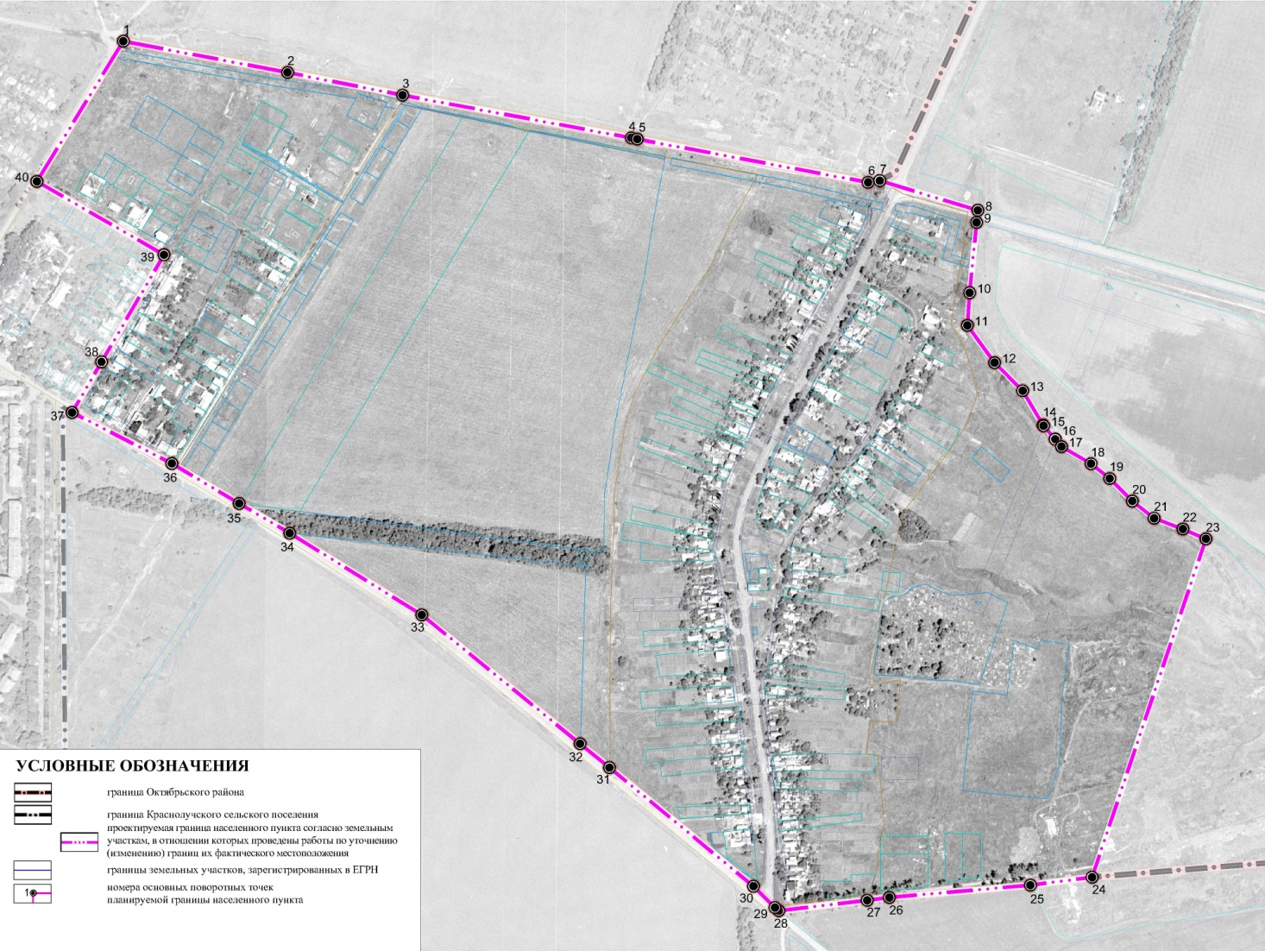

 | Каталог координат
 | поворотных точек границы х. Костиков
 | Мокрологского сельского поселения
 | в системе координат МСК-61
 | № точки | X(м) | Y(м)
 | 1 | 473304,73 | 2248191,83
 | 2 | 473262,79 | 2248411,74
 | 3 | 473232,43 | 2248565,74
 | 4 | 473175,08 | 2248872,01
 | 5 | 473173,57 | 2248879,87
 | 6 | 473115,56 | 2249188,98
 | 7 | 473117,85 | 2249204,60
 | 8 | 473078,11 | 2249335,95
 | 9 | 473061,83 | 2249334,32
 | 10 | 472967,71 | 2249325,00
 | 11 | 472923,96 | 2249321,87
 | 12 | 472873,96 | 2249358,33
 | 13 | 472836,46 | 2249395,83
 | 14 | 472790,62 | 2249422,92
 | 15 | 472789,34 | 2249424,02
 | 16 | 472771,44 | 2249439,36
 | 17 | 472761,46 | 2249447,92
 | 18 | 472738,54 | 2249487,50
 | 19 | 472718,75 | 2249512,50
 | 20 | 472688,54 | 2249542,71
 | 21 | 472665,62 | 2249571,87
 | 22 | 472651,04 | 2249610,42
 | 23 | 472637,88 | 2249641,31
 | 24 | 472184,64 | 2249488,89
 | 25 | 472174,00 | 2249406,33
 | 26 | 472157,43 | 2249217,39
 | 27 | 472153,74 | 2249187,66
 | 28 | 472139,62 | 2249069,54
 | 29 | 472144,00 | 2249064,20
 | 30 | 472172,49 | 2249035,52
 | 31 | 472331,49 | 2248842,71
 | 32 | 472363,33 | 2248803,41
 | 33 | 472536,14 | 2248591,45
 | 34 | 472645,50 | 2248414,59
 | 35 | 472685,28 | 2248346,98
 | 36 | 472738,89 | 2248256,70
 | 37 | 472807,31 | 2248123,12
 | 38 | 472875,07 | 2248162,68
 | 39 | 473018,48 | 2248246,24
 | 40 | 473116,80 | 2248076,04

